Modelado de Requerimientos del Negocio de Fogón Andino S.A.C.: Avance 1

[Nombre completo del Estudiante 1], [Nombre completo del Estudiante 2], [Nombre completo del Estudiante 3] y [Nombre completo del Estudiante 4]
Universidad Tecnológica del Perú
Curso: Diseño e Implementación de Arquitectura Empresarial
Docente: Ing. Jair Darnley Vásquez Aguirre
Setiembre de 2026

Resumen
El presente informe documenta el primer avance del proyecto final del curso Diseño e Implementación de Arquitectura Empresarial. El equipo seleccionó la empresa ficticia Fogón Andino S.A.C., un restaurante de comida peruana con servicio en local y delivery, sobre la cual se modelaron los requerimientos del negocio. Se aplicaron principios de gestión de proyectos de software, enfoques de modelado del negocio (BPM y RUP) e ingeniería de requerimientos para producir documentación estructurada que servirá de insumo a la fase de arquitectura empresarial basada en TOGAF. Se identificaron los actores y casos de uso del negocio, se construyó el modelo de dominio y se elaboraron dos diagramas de actividades correspondientes a los procesos de atención en el local y de pedidos en línea con delivery. Asimismo, se elaboró la especificación de requerimientos de software (SRS), que incluye el diagrama de contexto, la clasificación de requerimientos funcionales y no funcionales según el nivel de madurez CMMI y tres especificaciones de casos de uso. El equipo ubica la gestión de sus requerimientos en el nivel 2 del modelo CMMI (REQM), con prácticas iniciales del nivel 3 (RD).
Palabras clave: modelado del negocio, ingeniería de requerimientos, casos de uso, CMMI, diagrama de actividades

Tabla de Contenidos
1. Introducción
1.1. Presentación de la Empresa
1.2. Actividad Principal y Procesos del Negocio
1.3. Objetivos del Avance
1.4. Alcance y Limitaciones
2. Modelado del Negocio
2.1. Actores y Casos de Uso del Negocio
2.2. Modelo de Dominio
2.3. Diagramas de Actividades
3. Especificación de Requerimientos de Software
3.1. Introducción y Descripción General
3.2. Diagrama de Contexto
3.3. Nivel de Madurez CMMI del Equipo
3.4. Requerimientos Funcionales y No Funcionales
3.5. Especificación de Casos de Uso
4. Conclusiones
Referencias

1. Introducción
1.1. Presentación de la Empresa
Fogón Andino S.A.C. es una empresa ficticia del rubro gastronómico dedicada a la preparación y comercialización de comida peruana tradicional. Cuenta con un local principal en el distrito de Miraflores, Lima, con capacidad para 80 comensales distribuidos en 20 mesas, y atiende actualmente una demanda diaria aproximada de 350 clientes entre servicio en el local y pedidos por delivery. La empresa emplea a 18 personas, entre las que se encuentran mozos, cocineros, cajeros, un administrador y repartidores externos contratados bajo la modalidad de reparto.
La empresa se encuentra en un proceso de transformación digital. En la actualidad, la mayoría de sus operaciones se realizan de manera manual o con herramientas de ofimática que no están integradas, lo que genera demoras, errores de registro y pérdida de información. Por ello, la dirección ha decidido emprender el desarrollo de un sistema de gestión de pedidos que permita integrar la atención en el local, los pedidos en línea y el servicio de delivery, y que posteriormente sirva como base para la definición de la arquitectura empresarial de la organización.
1.2. Actividad Principal y Procesos del Negocio
La actividad principal de Fogón Andino S.A.C. consiste en ofrecer platos de comida peruana preparados al momento, tanto en sus instalaciones como a domicilio. Para ello, la organización ejecuta de manera cotidiana un conjunto de procesos de negocio, entre los que destacan los siguientes: (a) atención de pedidos en el local, que abarca desde la recepción del comensal hasta el cobro y la liberación de la mesa; (b) gestión de pedidos en línea con delivery, que comprende la recepción del pedido a través de una tienda virtual, la confirmación de stock, el pago electrónico, la preparación, el empaquetado y la entrega; (c) gestión de la carta y los insumos, que incluye la actualización de los platos disponibles y el abastecimiento por parte de los proveedores; y (d) gestión de reservas y cobros, que agrupa la reserva de mesas y la emisión de comprobantes de pago.
De acuerdo con Sommerville (2011), los procesos de negocio describen lo que hace una organización y constituyen el punto de partida para identificar las necesidades que el software debe satisfacer. Por esta razón, en el presente avance se han modelado los dos procesos más relevantes para la estrategia de transformación digital de la empresa: la atención de pedidos en el local y la gestión de pedidos en línea con delivery.
1.3. Objetivos del Avance
El objetivo general del presente avance es modelar los requerimientos del negocio de Fogón Andino S.A.C., aplicando principios de gestión de proyectos de software, modelado del negocio e ingeniería de requerimientos, para producir una documentación estructurada que sirva de insumo a la fase de arquitectura empresarial (TOGAF) que se desarrollará en la siguiente unidad. Para la planificación y el control del proyecto se han considerado las buenas prácticas de dirección de proyectos descritas por el Project Management Institute (2021). Como objetivos específicos se plantean: identificar los actores y casos de uso del negocio; construir el modelo de dominio; elaborar dos diagramas de actividades de procesos relevantes; y elaborar la especificación de requerimientos de software, incluyendo la clasificación de requerimientos y tres especificaciones de casos de uso.
1.4. Alcance y Limitaciones
El alcance del avance se limita al modelado del negocio y a la especificación de requerimientos funcionales y no funcionales del sistema de gestión de pedidos. Quedan fuera del alcance el diseño de la arquitectura técnica, la selección de tecnologías, la implementación del software y la definición de la arquitectura empresarial con TOGAF, los cuales se abordarán en entregables posteriores. Como limitación principal, se considera que la empresa es de carácter ficticio, por lo que la información sobre volúmenes de venta, presupuestos y tiempos se ha estimado a partir de valores razonables para un restaurante de características similares. La presente documentación se ha estructurado siguiendo las normas de publicación de la American Psychological Association (2020).

2. Modelado del Negocio
El modelado del negocio es una disciplina que permite representar de manera estructurada cómo funciona una organización, cómo genera valor, qué actividades realiza, quiénes participan y qué información utiliza (Jacobson et al., 2000). En el presente apartado se modela el negocio de Fogón Andino S.A.C. desde la perspectiva del proceso unificado de desarrollo (RUP), considerando los actores y casos de uso del negocio, el modelo de dominio y los diagramas de actividades de sus procesos más relevantes.
2.1. Actores y Casos de Uso del Negocio
Los actores del negocio son las personas, organizaciones o sistemas externos que interactúan con los procesos de la organización y obtienen algún valor de ellos. Para Fogón Andino S.A.C. se han identificado los actores que se muestran en la Tabla 1.
Tabla 1
Actores del negocio de Fogón Andino S.A.C.
Actor | Tipo | Descripción | Procesos en los que participa
Cliente | Externo | Persona que consume los platos en el local o solicita delivery. | Pedido en local, pedido en línea, pago
Mozo | Interno | Personal de sala que atiende al comensal y toma el pedido. | Atención en el local
Chef / Cocinero | Interno | Responsable de la preparación de los platos. | Preparación de comida, abastecimiento
Cajero | Interno | Encargado del cobro y la emisión de comprobantes. | Cobro y facturación
Repartidor | Externo | Encargado de entregar los pedidos a domicilio. | Delivery
Proveedor | Externo | Empresa que abastece de insumos a la cocina. | Abastecimiento
Administrador | Interno | Encargado de la gestión de la carta, reportes y configuración. | Gestión de la carta, reportes
Nota. Elaboración propia.
Un caso de uso del negocio representa un proceso del negocio observado desde la perspectiva de un actor que recibe un resultado de valor (Jacobson et al., 2000). En la Tabla 2 se presentan los casos de uso del negocio identizados, y en la Figura 1 el diagrama correspondiente.
Tabla 2
Casos de uso del negocio
ID | Caso de uso del negocio | Actor(es) | Resultado de valor
CU-N1 | Realizar pedido | Cliente, Mozo | Pedido registrado y enviado a cocina
CU-N2 | Preparar comida | Chef | Platos listos para servir o entregar
CU-N3 | Cobrar pedido | Cajero, Cliente | Comprobante emitido y mesa liberada
CU-N4 | Entregar pedido a domicilio | Repartidor, Cliente | Pedido entregado en la dirección del cliente
CU-N5 | Abastecer insumos | Proveedor, Chef | Stock de insumos reabastecido
Nota. Elaboración propia.
El diagrama de la Figura 1 representa los casos de uso del negocio y las relaciones con los actores que participan en cada uno. Se trata de una vista organizacional, no de software, por lo que describe lo que hace el negocio y no las funcionalidades concretas del sistema futuro.
Figura 1
Diagrama de casos de uso del negocio de Fogón Andino S.A.C.
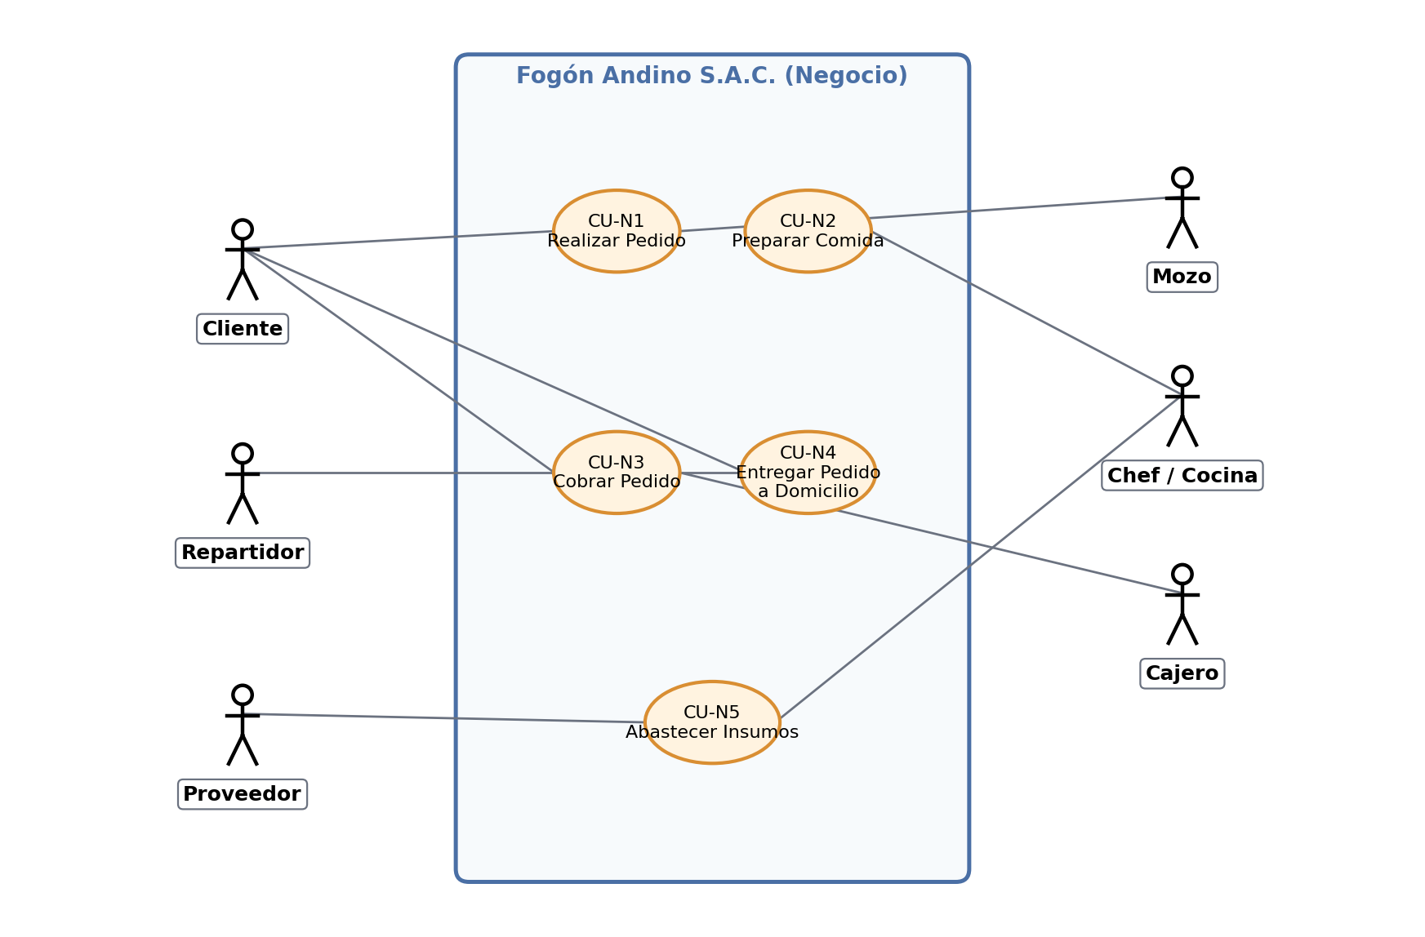

2.2. Modelo de Dominio
El modelo de dominio es una representación conceptual de los elementos más importantes de un negocio y de las relaciones que existen entre ellos. Su propósito es identificar los conceptos fundamentales del problema, comprender cómo se relacionan y establecer un lenguaje común entre usuarios, analistas y desarrolladores (Pressman, 2014). Para Fogón Andino S.A.C. se han identificado los conceptos de Cliente, Pedido, DetallePedido, Plato, Mesa, Reserva, Empleado, Repartidor y Boleta, cuyas relaciones se muestran en la Figura 2.
Entre las relaciones más importantes se encuentran las siguientes: un cliente puede realizar uno o varios pedidos; cada pedido contiene uno o varios detalles de pedido; cada detalle hace referencia a un plato de la carta; todo pedido genera como máximo una boleta; los pedidos en el local se asignan a una mesa; las reservas se asocian a un cliente y a una mesa; y los empleados atienden los pedidos, mientras que los repartidores tienen a su cargo la entrega de los pedidos a domicilio.
Figura 2
Modelo de dominio de Fogón Andino S.A.C.
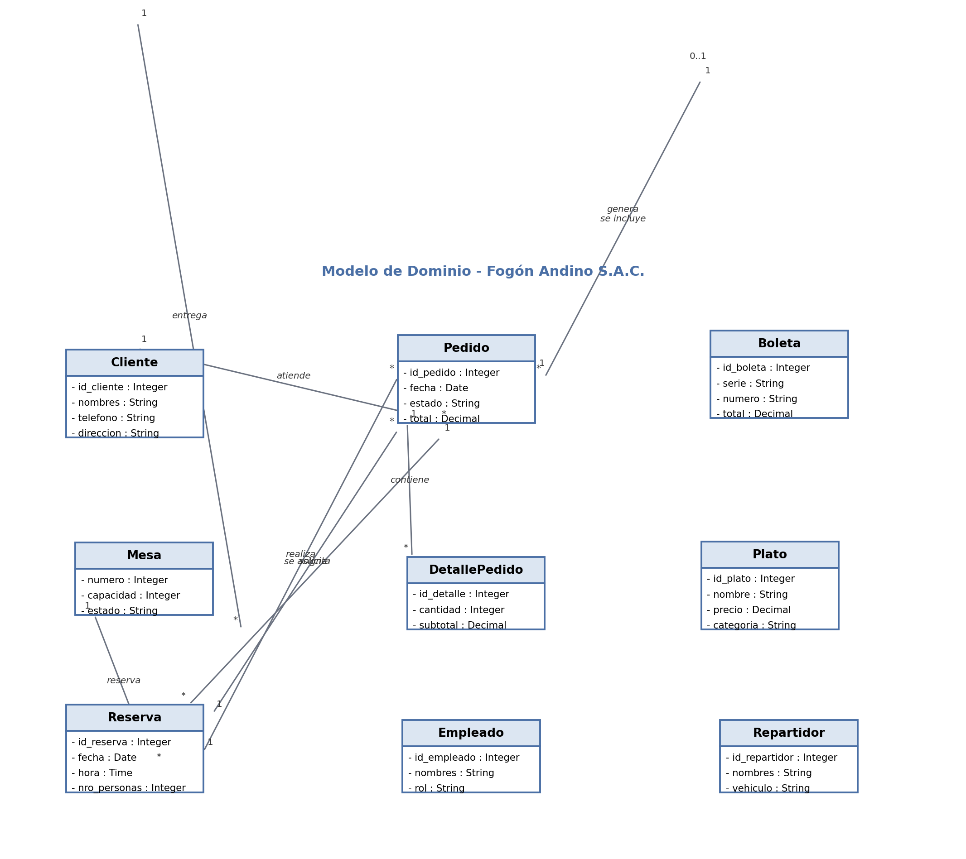

2.3. Diagramas de Actividades
El diagrama de actividades es uno de los diagramas de comportamiento de UML que permite representar el flujo de actividades que se ejecutan para completar un proceso, mostrando el orden en que ocurren las acciones, las decisiones que pueden presentarse y las actividades que pueden realizarse de manera paralela (Booch et al., 2006). A continuación se modelan los dos procesos de negocio más relevantes de Fogón Andino S.A.C.
2.3.1. Proceso de atención de pedido en el local
La Figura 3 representa el proceso que se ejecuta cuando un comensal llega al restaurante. El flujo inicia con la recepción del cliente y la asignación de una mesa; a continuación, el mozo entrega la carta y toma el pedido. Existe un nodo de decisión que verifica si el pedido está completo; en caso de que el cliente desee agregar algo, el flujo regresa a la actividad de toma del pedido. Una vez confirmado, el pedido se envía a cocina, se preparan los platos, se sirven en la mesa y, al finalizar la comida, se emite la boleta, se realiza el cobro y se libera la mesa.
Figura 3
Diagrama de actividades del proceso de atención de pedido en el local
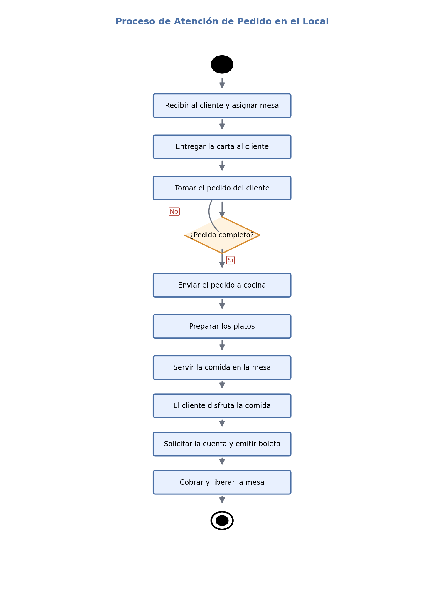

2.3.2. Proceso de pedido en línea con delivery
La Figura 4 modela el proceso de un pedido realizado a través de la tienda virtual. El flujo se inicia cuando el cliente ingresa a la aplicación y consulta la carta; selecciona los platos y confirma el pedido. El sistema verifica la disponibilidad de stock; si algún plato no está disponible, se notifica al cliente y el flujo regresa a la consulta de la carta. Cuando hay stock suficiente, se registra el pedido y se procesa el pago en línea; si el pago no es aprobado, el pedido no se confirma. Finalmente, el pedido se envía a cocina, se prepara y empaqueta, y se asigna un repartidor para su entrega a domicilio.
Figura 4
Diagrama de actividades del proceso de pedido en línea con delivery
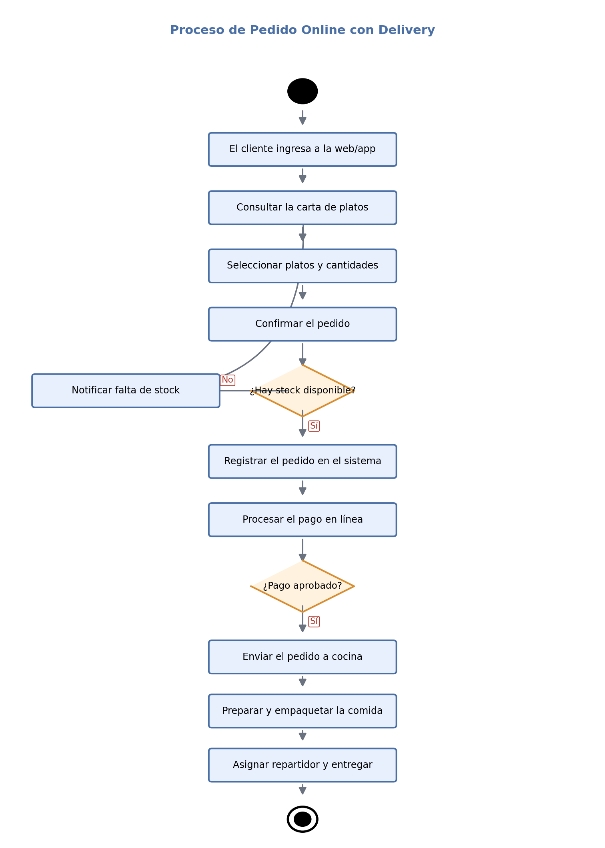

3. Especificación de Requerimientos de Software
3.1. Introducción y Descripción General
El presente documento de especificación de requerimientos de software (SRS, por sus siglas en inglés) describe las necesidades, capacidades, restricciones y características que debe cumplir el sistema de gestión de pedidos de Fogón Andino S.A.C. Siguiendo la definición de la ISO/IEC/IEEE 29148 (2018), la SRS es una colección estructurada de los requisitos esenciales del software, incluyendo funciones, rendimiento, restricciones de diseño, atributos e interfaces externas.
El propósito del sistema es integrar y automatizar los procesos de atención en el local, pedidos en línea con delivery, cobros, gestión de la carta y generación de reportes, con el fin de reducir los tiempos de atención, disminuir los errores de registro manuales y mejorar la experiencia del cliente. Los usuarios del sistema serán los mozos, el chef, el cajero, el administrador del restaurante, los repartidores y los clientes finales que utilicen la tienda virtual.
3.2. Diagrama de Contexto
El diagrama de contexto es una vista de alto nivel que permite delimitar el sistema y sus interacciones con los actores externos, mostrando el flujo de información entre el sistema y su entorno. En la Figura 5 se observa que el sistema central se comunica con seis tipos de usuarios (cliente, mozo, chef, cajero, repartidor y administrador) y con dos sistemas externos: la pasarela de pago, encargada de validar y registrar los pagos electrónicos, y el portal de proveedores, que recibe las órdenes de compra de insumos.
Figura 5
Diagrama de contexto del sistema de gestión de pedidos
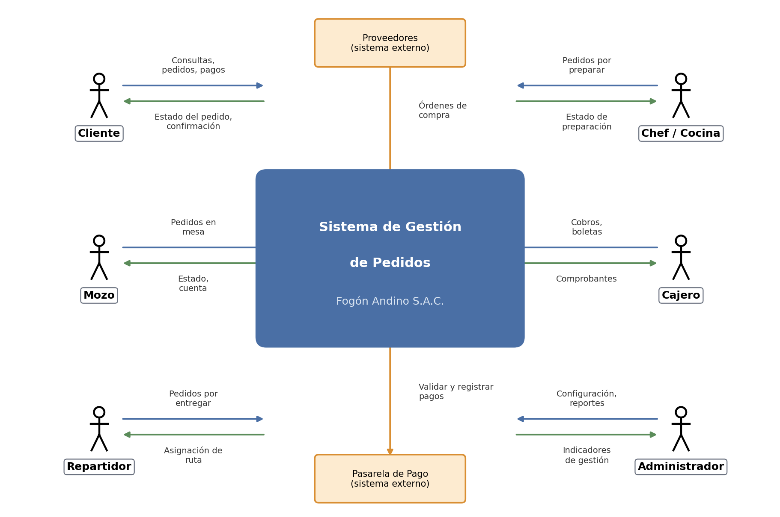

3.3. Nivel de Madurez CMMI del Equipo
CMMI (Capability Maturity Model Integration) es un modelo de referencia que proporciona buenas prácticas para que las organizaciones mejoren sus procesos, capacidades y desempeño (CMMI Institute, 2023). En el área de requerimientos, CMMI distingue dos niveles de capacidad: la gestión de requerimientos (REQM), propia del nivel 2, y el desarrollo de requerimientos (RD), propio del nivel 3.
El equipo ubica la gestión de requerimientos del presente proyecto en el nivel 2 (REQM), ya que los requerimientos identificados están documentados, clasificados y controlados mediante una matriz de trazabilidad, y se ha definido un procedimiento para gestionar los cambios: cualquier modificación a un requerimiento debe ser registrada, analizada y aprobada por el equipo antes de su incorporación. Asimismo, se aplican algunas prácticas iniciales del nivel 3 (RD), como la obtención de requerimientos a partir de las necesidades de los stakeholders y su descomposición en requisitos del sistema y de componentes, tal como se aprecia en la Tabla 3, donde cada necesidad del negocio se traza hacia un requerimiento funcional, un caso de uso y un componente del sistema.
Tabla 3
Matriz de trazabilidad de requerimientos
Necesidad del negocio | RF | Caso de uso | Componente
Reducir el tiempo de toma de pedidos en el local | RF-02 | CU-01 | Módulo de Pedidos
Atender pedidos desde cualquier lugar (canal web) | RF-03 | CU-02 | Tienda virtual
Asegurar el cobro de los pedidos | RF-05, RF-08 | CU-03 | Módulo de Cobros
Controlar la entrega de los pedidos a domicilio | RF-06 | CU-02 | Módulo de Delivery
Mantener la carta actualizada | RF-01 | CU-01 | Módulo de Carta
Nota. Elaboración propia a partir de la matriz de trazabilidad definida por el equipo.
3.4. Requerimientos Funcionales y No Funcionales
Los requerimientos funcionales describen qué debe hacer el sistema, mientras que los no funcionales describen las características, restricciones o condiciones que debe cumplir (Pressman, 2014). A continuación se presenta la clasificación de los requerimientos del sistema de gestión de pedidos de Fogón Andino S.A.C.
Tabla 4
Requerimientos funcionales del sistema
ID | Nombre | Descripción
RF-01 | Gestionar la carta de platos | El sistema deberá permitir al administrador registrar, modificar, habilitar y deshabilitar los platos de la carta, incluyendo nombre, descripción, precio y categoría.
RF-02 | Registrar pedido en el local | El sistema deberá permitir al mozo registrar el pedido de una mesa, indicando los platos y sus cantidades.
RF-03 | Registrar pedido en línea | El sistema deberá permitir al cliente armar su pedido en la tienda virtual, consultar el stock disponible y confirmar el pedido.
RF-04 | Gestionar el estado del pedido | El sistema deberá permitir actualizar y consultar el estado del pedido (registrado, en preparación, listo, entregado).
RF-05 | Procesar pagos | El sistema deberá integrarse con una pasarela de pago para autorizar transacciones con tarjeta y billeteras digitales.
RF-06 | Gestionar la entrega a domicilio | El sistema deberá asignar un repartidor a cada pedido entregable y registrar la confirmación de la entrega.
RF-07 | Gestionar reservas de mesa | El sistema deberá permitir al cliente reservar una mesa indicando fecha, hora y número de personas.
RF-08 | Emitir comprobantes | El sistema deberá generar boletas y facturas electrónicas asociadas a cada pedido.
RF-09 | Generar reportes de ventas | El sistema deberá generar reportes de ventas diarios y mensuales por plato, mesero y canal de venta.
RF-10 | Gestionar inventario y compras | El sistema deberá registrar las entradas y salidas de insumos y generar órdenes de compra automáticas al alcanzar el stock mínimo.
Nota. Elaboración propia.
Tabla 5
Requerimientos no funcionales del sistema
ID | Categoría | Descripción
RNF-01 | Rendimiento | El sistema deberá responder a las consultas de la carta y de estado de pedido en un tiempo máximo de 3 segundos bajo carga normal.
RNF-02 | Disponibilidad | El sistema deberá mantener una disponibilidad mínima del 99,5 % del tiempo durante el horario de operación.
RNF-03 | Seguridad | El sistema deberá requerir autenticación de usuario y cifrar las transmisiones mediante TLS 1.2 o superior.
RNF-04 | Usabilidad | La tienda virtual deberá ser utilizable por un cliente novato que complete un pedido en menos de 5 minutos.
RNF-05 | Escalabilidad | El sistema deberá soportar hasta 500 usuarios concurrentes sin degradación del rendimiento.
RNF-06 | Compatibilidad | La tienda virtual deberá funcionar en los navegadores principales y en dispositivos móviles.
Nota. Elaboración propia.
Adicionalmente, se identifican las siguientes restricciones que limitan las alternativas de diseño e implementación: el desarrollo y operación del sistema deberá respetar la Ley N° 29733 de Protección de Datos Personales del Perú; la solución deberá ejecutarse sobre infraestructura en la nube; y la implementación deberá quedar concluida dentro del plazo estipulado en el cronograma del proyecto.

3.5. Especificación de Casos de Uso
A continuación se especifican tres casos de uso del sistema considerando todas sus partes: identificador, nombre, actor principal, descripción, precondiciones, flujo principal, flujos alternativos y postcondiciones. Estos casos de uso se desprenden de los requerimientos funcionales RF-02, RF-03 y RF-05 respectivamente.
Tabla 6
Especificación del caso de uso CU-01
Elemento | Descripción
ID / Nombre | CU-01. Registrar pedido en el local
Actor principal | Mozo
Descripción | Este caso de uso permite al mozo registrar el pedido de un cliente en el local, asociándolo a una mesa y enviándolo a cocina.
Precondiciones | El mozo ha iniciado sesión en el sistema y la mesa se encuentra disponible.
Flujo principal | 1. El mozo selecciona la mesa asignada.  2. El sistema muestra la carta de platos disponibles.  3. El mozo agrega los platos y sus cantidades.  4. El sistema valida el stock de cada plato.  5. El mozo confirma el pedido.  6. El sistema registra el pedido, lo pone en estado "registrado" y lo envía a la cocina.
Flujos alternativos | 3a. Si un plato no tiene stock, el sistema lo informa y el mozo puede retirarlo del pedido o sugerir un sustituto.  5a. Si el cliente desea agregar más platos, se retorna al paso 3.
Postcondiciones | El pedido queda registrado y disponible para la cocina; la mesa cambia a estado "ocupada".
Nota. Elaboración propia.
Tabla 7
Especificación del caso de uso CU-02
Elemento | Descripción
ID / Nombre | CU-02. Realizar pedido en línea con delivery
Actor principal | Cliente
Descripción | Este caso de uso permite al cliente armar un pedido en la tienda virtual, confirmar la disponibilidad, pagar en línea y solicitar la entrega a domicilio.
Precondiciones | El cliente tiene acceso a la tienda virtual y ha ingresado una dirección de entrega válida.
Flujo principal | 1. El cliente consulta la carta de platos disponibles.  2. El cliente selecciona los platos y las cantidades.  3. El sistema verifica el stock de cada plato.  4. El cliente confirma el pedido y la dirección de entrega.  5. El cliente realiza el pago a través de la pasarela de pago.  6. El sistema registra el pago y el pedido en estado "registrado".  7. El sistema asigna un repartidor y notifica el tiempo estimado de entrega.
Flujos alternativos | 3a. Si un plato no tiene stock, el sistema lo notifica y permite retirarlo o sustituirlo.  5a. Si el pago es rechazado, el sistema invita a reintentar con otro medio de pago; si el cliente cancela, no se registra el pedido.
Postcondiciones | El pedido queda registrado y pagado; el repartidor recibe la asignación de la entrega.
Nota. Elaboración propia.
Tabla 8
Especificación del caso de uso CU-03
Elemento | Descripción
ID / Nombre | CU-03. Procesar pago y emitir comprobante
Actor principal | Cajero
Descripción | Este caso de uso permite al cajero procesar el pago de un pedido y emitir el comprobante electrónico correspondiente.
Precondiciones | El cajero ha iniciado sesión y el pedido se encuentra en estado "listo".
Flujo principal | 1. El cajero selecciona el pedido desde la lista de pedidos listos.  2. El sistema muestra el detalle del pedido y el total a pagar.  3. El cajero registra el medio de pago (efectivo, tarjeta o billetera digital).  4. El sistema procesa el pago y actualiza el estado del pedido.  5. El cajero solicita la emisión del comprobante.  6. El sistema genera la boleta o factura electrónica.
Flujos alternativos | 4a. Si el pago con tarjeta es rechazado, el cajero registra un medio de pago alternativo.  5a. Si el cliente no requiere comprobante, el flujo termina sin emitirlo, registrando la venta como sin comprobante.
Postcondiciones | El pago queda registrado, el comprobante electrónico queda emitido y el pedido pasa a estado "cerrado".
Nota. Elaboración propia.

4. Conclusiones
En el presente avance se modelaron los requerimientos del negocio de Fogón Andino S.A.C., una empresa ficticia del rubro gastronómico. Se identificaron siete actores del negocio y cinco casos de uso del negocio, se construyó el modelo de dominio con nueve conceptos y se elaboraron dos diagramas de actividades correspondientes a los procesos de atención en el local y de pedidos en línea con delivery. Asimismo, se elaboró la especificación de requerimientos de software, que incluye el diagrama de contexto, diez requerimientos funcionales y seis no funcionales clasificados, y tres especificaciones de casos de uso con todas sus partes.
Se concluye que el modelado del negocio permitió comprender la organización antes de automatizarla, tal como lo plantea Sommerville (2011), y que la trazabilidad establecida entre las necesidades del negocio, los requerimientos funcionales, los casos de uso y los componentes del sistema constituye una práctica fundamental de la gestión de requerimientos (CMMI Institute, 2023). Esta documentación servirá como insumo directo para la fase de arquitectura empresarial basada en TOGAF, que se desarrollará en la siguiente unidad del curso, pues define de manera clara qué procesos y funcionalidades deberán ser soportados por la arquitectura futura de la organización.
Finalmente, el equipo reconoce que la gestión de sus requerimientos se ubica en el nivel 2 (REQM) del modelo CMMI y que, para consolidar prácticas del nivel 3 (RD), será necesario ampliar la obtención de requerimientos a partir de las necesidades de todos los stakeholders y descomponerlos en requisitos de componentes en mayor detalle.

Referencias
American Psychological Association. (2020). Publication manual of the American Psychological Association (7th ed.). https://doi.org/10.1037/0000165-000
Booch, G., Jacobson, I., y Rumbaugh, J. (2006). El lenguaje unificado de modelado 2.0 (2.ª ed.). Addison Wesley.
CMMI Institute. (2023). CMMI V3.0: Capability Maturity Model Integration. ISACA.
ISO/IEC/IEEE. (2018). ISO/IEC/IEEE 29148:2018 Systems and software engineering—Life cycle processes—Requirements engineering. International Organization for Standardization.
Jacobson, I., Booch, G., y Rumbaugh, J. (2000). El proceso unificado de desarrollo de software. Pearson Educación.
Pressman, R. S. (2014). Ingeniería del software: un enfoque práctico (7.ª ed.). McGraw-Hill.
Project Management Institute. (2021). Guía de los fundamentos para la dirección de proyectos (PMBOK Guide) (7.ª ed.). PMI.
Sommerville, I. (2011). Ingeniería de software (9.ª ed.). Pearson Educación.

